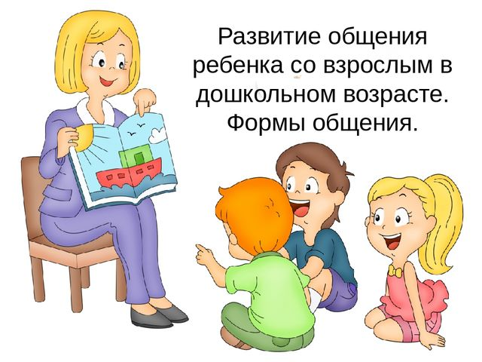
У ребёнка до 7 лет сменяется 4 формы общения со взрослыми:
- ситуативно-личностная
- ситуативно-деловая
- внеситуативно-познавательная
- внеситуативно-личностная.
Первой формой общения является ситуативно-личностная. Она считается сложившейся, если малыш смотрит в глаза взрослого, отвечает улыбкой на его улыбку, адресует ему инициативные улыбки, а также двигательное оживление и вокализации, стремится продлить эмоциональный контакт со взрослым, когда ребенок готов перестроить свое
поведение в соответствии с поведением старшего партнера.
Мотив общения – личный. Общение происходит с помощью экспрессивно-мимических средств, которые младенец интенсивно осваивает в течение 4-6 недель. Функцию общения выполняет комплекс оживления. В младенческом возрасте общение является ведущей деятельностью.
С 6 месяцев появляется ситуативно-деловая форма общения, которая разворачивается в процессе совместных со взрослым манипулятивных действий и удовлетворяет новую потребность малыша – в сотрудничестве. Ребёнку необходимо, чтобы взрослый имел отношение к тому, чем занимается малыш и участвовал в этом процессе. Ребёнок выражает свое стремление к сотрудничеству позами, жестами. Дети могут выражать обиду, гнев, если поведение взрослого их не устраивает.
Ситуативно-деловая форма общения сохраняется до 3-х лет, протекая на фоне практического взаимодействия со взрослым, она включена в предметную деятельность. Дети переходят от неспецифических, примитивных манипуляций ко все более специфическим, а затем и к культурным действиям с предметами.
В младшем дошкольном возрасте возникает внеситуативно-познавателъная форма общения. Она включена в совместную с взрослым познавательную деятельность. Развитие любознательности, совершенствование способов её удовлетворения побуждают ребёнка ставить всё 6олее сложные вопросы. Ведущим становится познавательный мотив.
У дошкольников возникает потребность в уважении взрослого, что и определяет повышенную обидчивость детей и их чувствительность к оценкам старших. Дошкольники добиваются уважения, обсуждая важные, серьезные проблемы познавательного характера. Основным коммуникативным средством становится речь.
К концу дошкольного возраста появляется высшая форма общения со взрослым - внеситуативно-личностная. Главным мотивом общения становится личностный. Взрослый выступает перед дошкольником в полноте своих особенностей, дарований, жизненного опыта. Он не просто индивидуальность, а конкретное историческое социальное лицо, член общества.
Общение имеет «теоретический» характер и включено в познавательную деятельность. Ребёнок сосредоточен на социальном окружении, на «мире людей», а не предметов. Возникает потребность не просто в доброжелательном внимании, а во взаимопонимании и сопереживании. Совпадение своей позиции с позицией взрослого выступает для ребенка доказательством ее правильности.
Большое место во всех возрастных группах занимает формирование культуры общения. Детей учат называть взрослых по имени и отчеству, на «Вы», во время разговора не опускать голову, смотреть в лицо собеседнику, разговаривать без крика, но достаточно громко, чтобы собеседнику было слышно; не вмешиваться в разговор взрослых, быть общительным и приветливым.
Взрослый во время общения учит детей слушать и правильно понимать мысль, выражаемую собеседником; формулировать в ответ собственное суждение, правильно выражать его средствами языка; вслед за мыслями собеседника менять тему речевого взаимодействия; поддерживать определенный эмоциональный тон и т.д..
Общение детей со взрослыми — это важный этап в развитии дошкольника. Оно способствует формированию ребенка как личности, влияет на становление и развитие всех психических процессов, а также коммуникативных навыков. Кроме того, общение ребёнка дошкольного возраста со взрослым способствует к его подготовке к вступлению во взрослую жизнь.
Каждая форма общения вносит свой вклад в психическое развитие ребёнка:
Ситуативно-личностное общение стимулирует, становление перцептивных действий разных систем и анализаторов и реакции хватания.
Ситуативно-деловое общение приводит к переходу от отдельных действий к предметной деятельности и развитию речи.
Внеситуативное познавательное общение помогает дошкольникам неизмеримо расширить рамки мира, доступного для познания, проследить взаимосвязь явлений, раскрыть некоторые причинно-следственные связи и другие отношения между предметами.
Внеситуативно-личностное общение вводит ребёнка в мир социальных отношений и позволяет занять в нем адекватное место. Ребёнок постигает смысл взаимоотношений между людьми, усваивает нравственные нормы и ценности, правила социального взаимодействия.

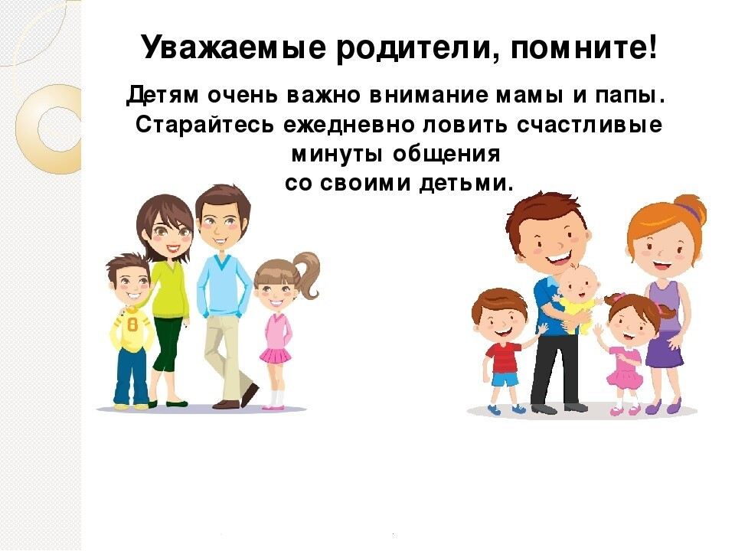

составила Пологрудова Н.П.,
воспитатель МАДОУ д/с № 101 г.Тюмени

